El aire que respiramos

# Ficha técnica de la clase

# Grado/Año/Nivel educativo: 6to. grado - Primaria

# Áreas del conocimiento:

* Ciencias Naturales
* Matemática
* Educación digital

# Tema de la clase:

El aire y su composición - Lluvia ácida

# Duración: 4 clases

# Materiales:

* Un recipiente grande de vidrio lleno de agua
* Dos vasos de vidrio
* Una hoja de papel
* Cronómetro, reloj o app que permita medir el tiempo.
* Bolsa de plástico
* Dos sorbetes
* Agua de repollo morado
* Agua destilada
* Labdisc - Cable USB
* Sensor de PH
* Computadora
* Software Globilab
* Software de edición de textos o una planilla de cálculo (optativos).

# Desafíos pedagógicos:

Que los alumnos logren:

* Pensar científicamente e Indagar acerca de conceptos vinculados al aire que respiramos, su existencia y composición, la importancia de no contaminarlo y las consecuencias de la denominada “lluvia ácida” en la vida de los seres vivos
* Formular hipótesis e intentar validarlas a través de la experimentación y de la comparación y el análisis de datos, obtenidos a partir de la utilización de sensores.
* Desarrollar su curiosidad y el hábito de cuestionar y de anticipar respuestas.

Introducción de la clase:

A partir de esta secuencia los alumnos tendrán la posibilidad de explorar y discutir conceptos vinculados al aire que respiramos, su existencia y composición, la importancia de no contaminarlo y las consecuencias de la denominada “lluvia ácida” en la vida de los seres vivos de nuestro planeta.

Actividad introductoria:

En una primera etapa de esta secuencia didáctica recuperaremos los conocimientos previos de nuestros alumnos, vinculados a las capas de la Tierra y a sus características.

Podríamos preguntarles, por ejemplo, lo siguiente:

Si tuvieran la oportunidad de observar a nuestro planeta desde el espacio… ¿Qué verían? Intenten expresar su respuesta a través de un dibujo.

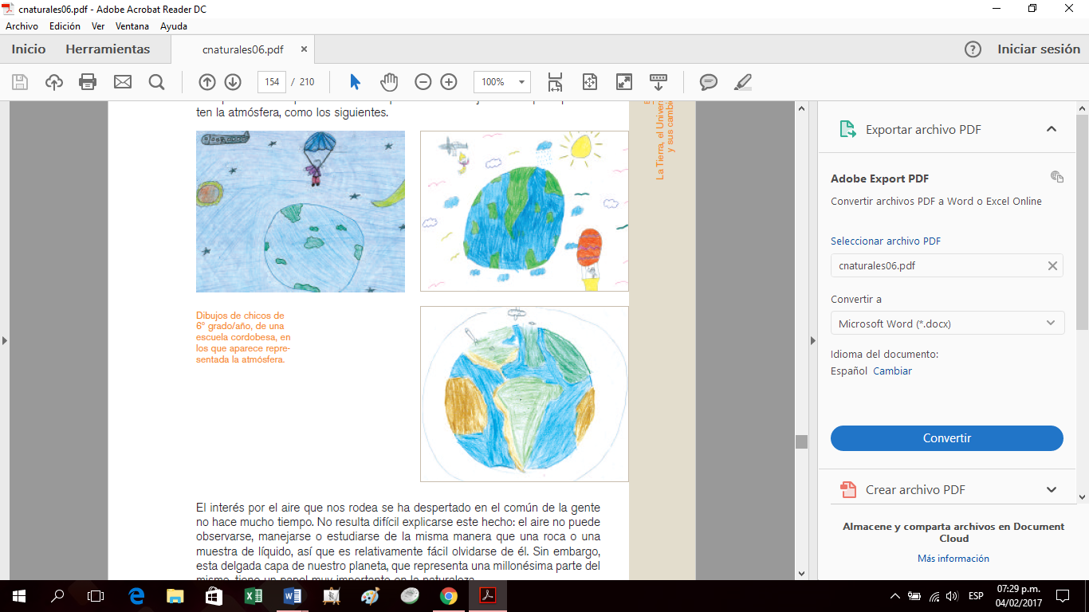

Dibujo de un alumno de 6º grado/año, de una escuela cordobesa, extraído del material Ciencias Naturales 6 de la serie “Cuadernos para el aula” (Ministerio de Educación, Ciencia y Tecnología de la Nación).

Seguramente, en sus respuestas o representaciones gráficas, podrán apreciarse las tres capas que componen la Tierra.

¿Cómo se denominan las capas de la Tierra que representaron? ¿Qué características tienen?

En base a los contenidos desarrollados con anterioridad, responderán: la **atmósfera**, la **hidrósfera** y la **litósfera**.

La atmósfera es la capa gaseosa que envuelve el planeta y está formada por varios gases. La hidrósfera es la capa discontinua de agua que recubre algunas zonas de la superficie terrestre. La litósfera es la capa superficial de la Tierra formada por el relieve continental y submarino.

También es posible que aparezca el concepto de **biósfera**, la capa constituida por agua, tierra y una masa delgada de aire, en la cual se desarrollan los seres vivos y que comprende desde unos 10 km de altitud en la atmósfera hasta los fondos oceánicos.

Seguidamente nos ocuparemos de la atmósfera…

¿Cómo está conformada?

La atmósfera está formada por una mezcla de gases que comúnmente llamamos **aire**. Estos gases, a los que no podemos ver, ni sentir, ni oler, son fundamentales para el desarrollo de la vida.

En este punto se sugiere realizar alguna experiencia sencilla que permita comprobar la presencia del aire y la presión que ejerce sobre los objetos, como la que se sugiere a continuación.

# Desarrollo de la secuencia didáctica

## Primer momento: ¿Se moja o no se moja?

Arrugamos una hoja de papel y la colocamos dentro de un recipiente de vidrio. Si lo volteamos y luego lo sumergimos totalmente dentro de otro recipiente de mayor tamaño lleno de agua…

¿Se mojará la hoja de papel?

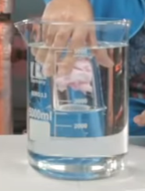

Plantea tu respuesta y luego verifícala experimentando.

### Materiales:

* Un recipiente grande de vidrio lleno de agua
* Un recipiente más chico de vidrio
* Una hoja de papel

### Desarrollo:

Se preguntará a los alumnos acerca de cuál es el contenido de ambos recipientes.

¿Qué contiene el recipiente grande? ¿Y el más chico?

Se espera que respondan que en el más grande hay agua y en el más chico hay aire (aunque posiblemente algunos lleguen a decir que “no hay nada” dentro de él).

Se les solicitará que arruguen la hoja de papel y la introduzcan en el recipiente más chico de manera tal que al voltearlo, la hoja no caiga.

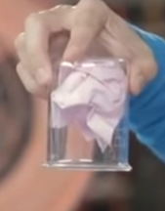

Seguidamente, lo introducirán boca abajo, dentro del recipiente que contiene agua, de manera tal que el papel quede situado debajo del nivel de agua y lo mantendrán allí durante unos segundos.

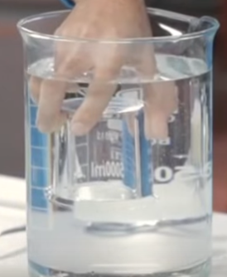

Luego retirarán el recipiente que tiene el papel y antes de tocarlo responderán:

¿Estará mojado o seco? ¿Se verificará la hipótesis que formularon?

El papel está completamente seco.

¿Qué pasó? ¿Por qué no se mojó?

Si están pensando que el aire tiene algo que ver… están en lo cierto.

¿Qué había dentro del recipiente chico antes de introducirlo de cabeza dentro del agua?

La hoja de papel y… AIRE, que no permite que el agua ingrese al recipiente y moje el papel.

Para que el concepto quede más claro, podemos sugerir a nuestros alumnos que repitan el experimento introduciendo el recipiente sin el papel.

¿Qué hay ahora dentro del recipiente más chico?

Aire.

Si lo introducimos de cabeza dentro del recipiente mayor que contiene agua, ¿Ingresa el agua en él? ¿Por qué?

No ingresa el agua porque el aire no lo permite.

¿Qué se observa en la boca del recipiente más chico?

Se observa una gran burbuja de aire.

¿Qué debemos hacer para que el agua ingrese al vaso?

Debemos sacar el aire del vaso para que pueda ingresar el agua en él.

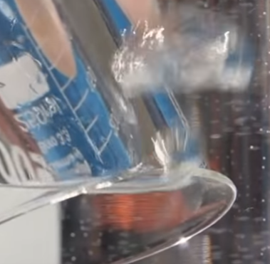

¿Y cómo podemos hacerlo?

Si giramos lentamente el recipiente, la burbuja de aire va a salir y el agua va a ingresar.

La única manera en la que el agua puede ingresar al recipiente es si extraemos el aire que se encuentra dentro de él.

A continuación, retomaremos el concepto de aire atmosférico…

¿Cuáles son los gases que lo conforman?

El aire atmosférico se compone de nitrógeno, oxígeno (que es la sustancia que permite la vida de animales y seres humanos), dióxido de carbono, vapor de agua y pequeñas cantidades de otros elementos (argón, neón, etc.). A mayor altura en la atmósfera el aire también contiene ozono, helio e hidrógeno.

Además, en el aire hay partículas de polvo en suspensión, que permiten la formación de nubes, niebla y de smog, una mezcla química de humo y niebla, que es extremadamente desagradable y nociva para la salud.

Otro punto importante a destacar es la presencia de vapor de agua, que permite interrelacionar la atmósfera con la hidrósfera y recuperar los conocimientos previos de los alumnos vinculados al ciclo del agua.

## Segundo momento: ¿Cuántas veces respiramos en un día?

A través de esta actividad les ofreceremos a nuestros alumnos la posibilidad de determinar en forma experimental, la cantidad aproximada de veces que respiran durante un día, una semana y un mes.

Una persona corre peligro de muerte si deja de respirar por más de 5 minutos.

¿Ustedes saben cuántas veces respiramos en un día?

Un ser humano respira (estando en reposo) entre 25000 y 30000 veces por día.

¿Cómo podrían determinar en forma aproximada, y a través de una experiencia, el número de veces que ustedes respiran en un minuto? ¿En una hora? ¿Y en un día? ¿Y en una semana? ¿Y en un mes?

En este punto los animaremos a organizarse en pequeños grupos de trabajo (2 o 3 participantes) y a diseñar un “experimento” que permita poner a prueba sus anticipaciones o conjeturas.

Por otra parte, es importante que el grupo clase realice previamente una revisión de las unidades de tiempo y del pasaje de una unidad a otra.

Se espera que los alumnos puedan determinar, utilizando un reloj, un cronómetro o alguna app previamente descargada a una computadora o a un celular, el número de veces que respiran en 1 minuto (o en una porción de tiempo menor como 15 o 30 segundos) y luego realizar los cálculos correspondientes para determinar cuántas veces respiran en el día, en una semana y en un mes.

## Tercer momento: El aire que respiramos

Cuando respiramos ¿qué gases creen ustedes que entran en nuestros pulmones?

Después de alguna investigación bibliográfica y/o en internet, posiblemente responderán que oxígeno, nitrógeno y vapor de agua. Tal vez omitan la presencia de dióxido de carbono, ya que suele asociárselo exclusivamente al aire que exhalamos.

Cuando el aire ingresa a los alveolos pulmonares contiene, aproximadamente, un 20,8% de oxígeno, un 0,04% de dióxido de carbono, un 78,6% de nitrógeno y un 0,56% de vapor de agua.

A continuación, se les solicitará a los alumnos, que vuelquen los datos anteriores a una tabla y que realicen con ellos un gráfico circular o de torta, que evidencie los porcentajes en los que se encuentra cada uno de los gases en el aire.

Si bien esta actividad puede desarrollarse en forma manual, aplicando conceptos matemáticos, se sugiere que de ser posible se utilice un recurso tecnológico: un editor de textos o una planilla de cálculo, como se muestra en la siguiente imagen.

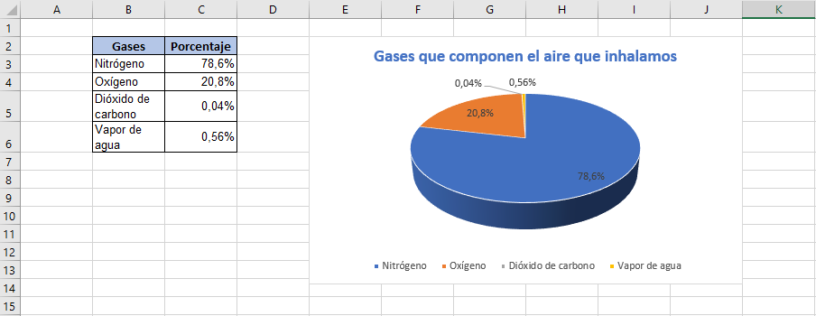

¿Habrá diferencias entre el aire que inhalamos y el que exhalamos? ¿Se mantendrán estos mismos porcentajes al soltar el aire de nuestros pulmones?

Seguramente, los alumnos responderán que existen diferencias, ya que saben que al respirar absorbemos el oxígeno del aire y exhalamos anhídrido carbónico.

El porcentaje de nitrógeno no cambia ya que nuestro cuerpo no lo utiliza y el porcentaje de oxígeno exhalado es menor porque se utiliza en la respiración celular. El porcentaje de dióxido de carbono y la cantidad de vapor de agua en el aire aumentan, ya que estos gases se producen durante la respiración.

En números, el aire exhalado contiene el mismo porcentaje de nitrógeno (78,6%), pero aumentan los niveles de dióxido de carbono (4%) y vapor de agua (1,8%). Lógicamente, la cantidad de oxígeno expulsado disminuye (15,6%).

Solicitamos a nuestros alumnos que lleven estos valores a una tabla y luego realicen un gráfico circular con ellos.

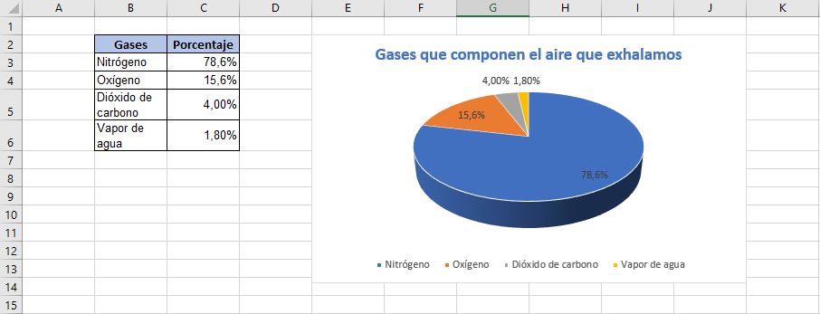

A continuación, se solicitará a los alumnos que vuelquen en una misma tabla los valores porcentuales de los gases que conforman el aire que inhalamos y el que exhalamos y que luego los representen en un mismo gráfico de columnas. Esto les permitirá compararlos y visualizar las diferencias y similitudes en forma más clara.

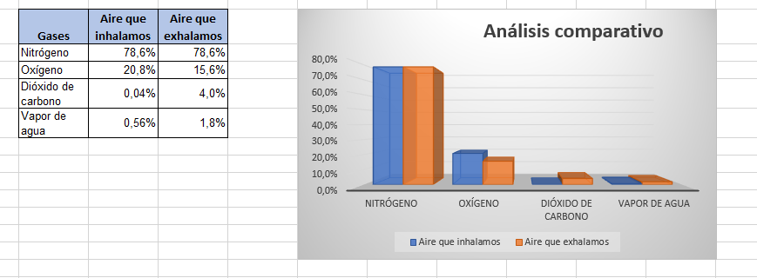

Finalmente, se les solicitará que expresen sus conclusiones en forma escrita.

## Cuarto momento: Agua y dióxido de carbono

En esta actividad vamos a comprobar qué sucede cuando el dióxido de carbono que exhalamos se combina con el agua.

Para ello utilizaremos un indicador casero para determinar la acidez de una sustancia, que realizaremos con agua de repollo morado y que cambia de color cuando se la combina con otras sustancias.

### Materiales:

* Dos vasos de vidrio
* Una bolsa de plástico para tapar los vasos
* Un sorbete
* Agua de repollo morado

### Desarrollo:

Se prepara, previamente, agua de repollo morado de la siguiente manera: se corta en trozos pequeños repollo morado pequeño y se lo hierve con dos tazas de agua, por 10 minutos. Se deja enfriar y luego se filtra.

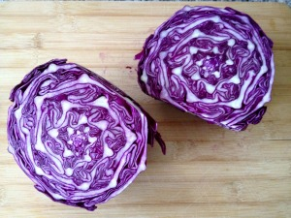

Se utiliza el repollo porque contiene antocianinas que son pigmentos de color azulado, rojo oscuro o morado que contienen las plantas y se disuelven en agua o alcohol y son sensibles a los cambios químicos.

Se coloca nuestro indicador ya frío en los dos vasos de vidrio y se cubre con una bolsa plástica transparente a uno de los vasos que será nuestra muestra de control.

* Se inserta un sorbete en uno de los vasos. ¿Qué creen que sucederá con el color del indicador luego de soplar en él, para formar burbujas, durante varios minutos?

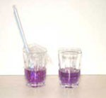

* Se solicitará a los alumnos que comparen el color de agua de repollo morado con la del otro vaso que es nuestra muestra control.

¿Qué sucedió con el color del agua? ¿Por qué creen que cambió? ¿La solución se hizo más o menos ácida?

Después de soplar suavemente durante varios minutos el color del agua de repollo cambió de morado más oscuro a morado más claro, esto indica que la solución se volvió ligeramente más ácida.

Cuando se sopla en el agua de repollo morado, se forma burbujas de dióxido de carbono y una parte de éste se disuelve en el agua formando lo que algunos denominan “ácido carbónico”, que es un ácido muy débil. Es por ello que se aprecia un ligero cambio de color en el agua de repollo morado, en comparación con la muestra control, porque parte del dióxido de carbono queda almacenado en el agua.

## Quinto momento: Lluvia ácida

### Introducción

En la sociedad moderna, utilizamos combustibles fósiles en numerosos aspectos de nuestra vida diaria, por ejemplo, en los vehículos, en la producción de electricidad, en la calefacción, en las industrias y mucho más. Una gran cantidad de partículas contaminantes se liberan a la atmósfera debido a la combustión que se genera durante los procesos asociados a estas actividades, la que puede ser transportada a través de grandes distancias por el viento, o bien puede concentrarse en espacios definidos.



Los gases producidos por esta quema de combustibles fósiles (óxidos de nitrógeno, dióxido de azufre y dióxido de carbono) reaccionan en la atmósfera principalmente con el agua y el oxígeno, formando una solución ácida que cuando cae en forma de agua se denomina lluvia ácida.

¿Qué combustibles fósiles conocen?

Los combustibles fósiles son cuatro: petróleo, carbón, gas natural y gas licuado del petróleo.

¿Cuándo y cómo se formaron?

Se formaron hace millones de años, a partir de restos orgánicos de plantas y animales muertos.

¿Saben qué efectos ambientales son provocados por las emisiones de gas procedentes de la quema de combustibles fósiles? ¿Qué conocen del fenómeno de la lluvia ácida?

La lluvia ácida afecta fundamentalmente a los ecosistemas de las cuencas hidrográficas. La adición de compuestos ácidos a la tierra y al agua tiene un impacto directo sobre las plantas y animales.

En este punto, se puede solicitar a los alumnos que investiguen y amplíen la información que tienen acerca de cuáles son los efectos negativos de la lluvia ácida sobre las plantas, los animales y también sobre las construcciones.

Por otra parte, como trabajaremos con la medición de pH con un sensor específico, es importante que los alumnos tengan claro este concepto.

La mayoría de los lagos y arroyos tienen un rango de pH entre seis y ocho, el que es esencial para sostener un hábitat adecuado para las plantas y los animales. Sin embargo, muchos de los espejos de agua están seriamente afectados debido a que los suelos de las cuencas son incapaces de neutralizar nuevas cargas de acidez, lo que produce alteraciones en el pH del agua.



Muchos bosques son altamente sensibles a la variación de ácido del suelo y a la humedad del aire, y dicha variación puede suscitar efectos perjudiciales, tales como la destrucción directa del tejido de las hojas e incluso la reducción del crecimiento de las raíces.

Mamíferos, peces y anfibios se ven afectados principalmente en las primeras etapas del desarrollo; los datos muestran que a un pH 5, la mayoría de los huevos de peces no pueden eclosionar y, a pH más bajo (medio más ácido), los adultos mueren.

La lluvia ácida también acelera el deterioro de edificios de todo tipo, lo cual es una gran pérdida para la humanidad cuando monumentos arquitectónicos y esculturas con importancia cultural se ven afectados.

¿Cómo cambiará el pH del agua si se expone directamente al dióxido de carbono (CO2)?

En esta actividad les proponemos verificar lo que sucede cuando el dióxido de carbono que exhalamos se combina directamente con el agua, pero en esta oportunidad, lo haremos empleando un dispositivo que nos permitirá determinar, mediante un sensor específico, las variaciones de pH que se producen en el agua.

### Recursos y materiales:

Para realizar esta actividad utilizaremos los siguientes recursos y materiales:

* El dispositivo Labdisc
* Cable USB
* Sensor de pH
* Agua destilada
* Un sorbete

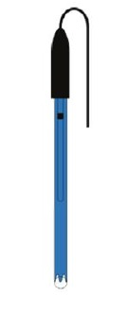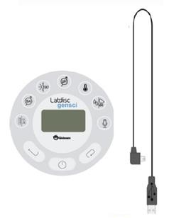

### Configuración del Labdisc

Lo primero que haremos es configurar el dispositivo Labdisc para realizar las mediciones con el sensor de pH.

### Proponemos seguir estos pasos:

1. Abrir el software GlobiLab
2. Conectar el Labdisc utilizando el cable conector USB y encenderlo utilizando la tecla On/Off

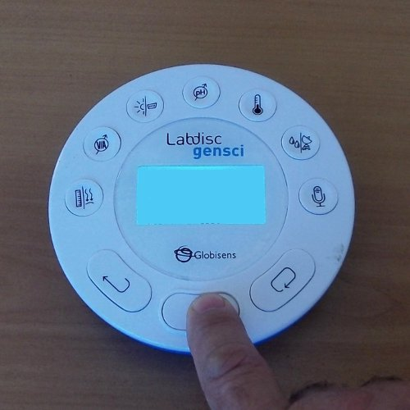

1. Iniciar la configuración del Labdisc seleccionando el ícono Setup.



1. Se abrirá una caja de diálogo que permitirá seleccionar o retirar sensores, configurar la tasa de muestreo (el número de muestras por unidad de tiempo), que en este caso será de una por segundo (1/Sec) y la cantidad de muestras que se tomarán en el siguiente registro de datos, en nuestro caso serán 1000.

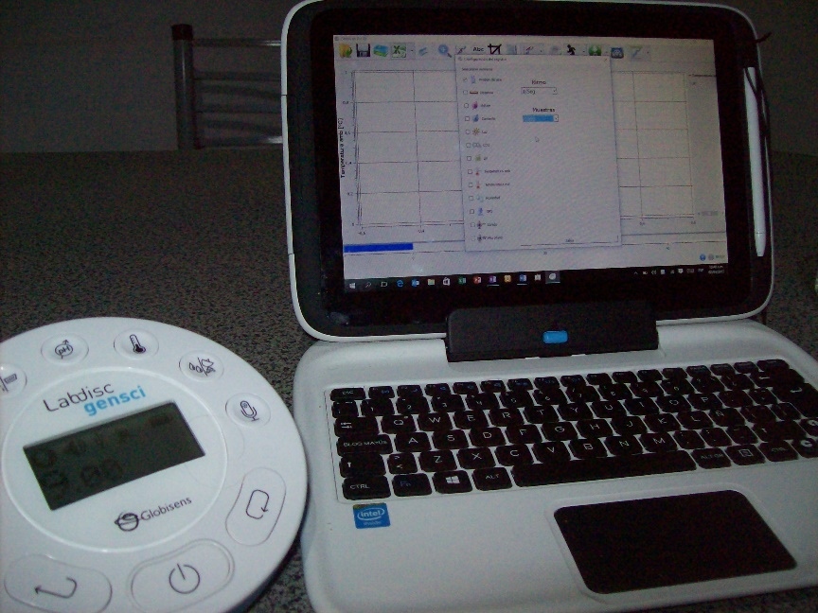 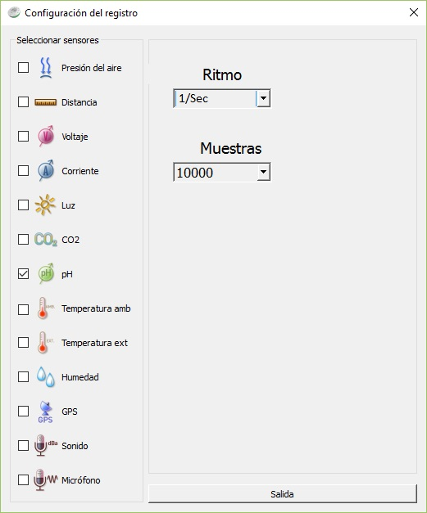

1. Seleccionar el sensor de pH e indicar que la toma de muestras se hará en forma manual.
2. Una vez realizada la configuración del sensor, es posible iniciar las mediciones oprimiendo el botón **Correr**.



1. Cada vez que se desee registrar un dato se debe presionar el botón de selección (Scroll) del Labdisc.

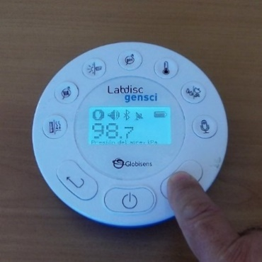

1. Cuando finalicen las mediciones, se debe detener el dispositivo Labdisc oprimiendo el botón ***Parar*** del programa***.***



NOTA: Si bien la configuración anterior nos guía para la toma de muestras en conexión directa con una computadora, el dispositivo Labdisc posee un visor, una memoria y una batería , que posibilitan, además, la recolección de datos en forma independiente, sin tener que estar conectado a otro equipo.

## A experimentar…

* Viertan 50 ml de agua destilada en un vaso.

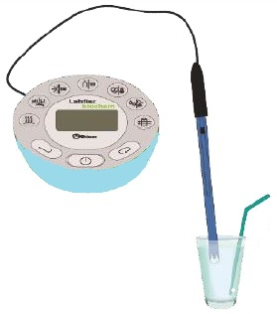

* Introduzcan el sensor de pH en el agua, sin tocar los lados ni el fondo del vaso.

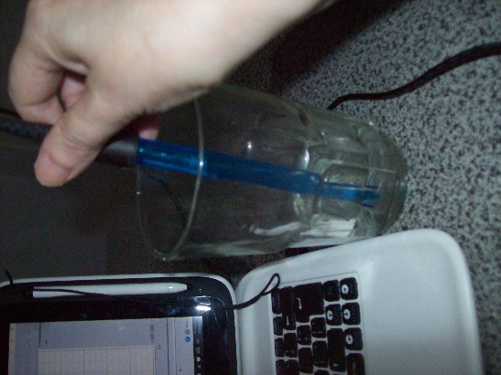

* Inicien mediciones y registren el pH inicial por unos pocos segundos.
* Lo que harán a continuyación es introducir el sorbete en el agua y soplarán en él, durante un minuto.

¿Qué creen que sucederá con el valor del pH? ¿Aumentará o disminuirá? ¿Por qué piensan que sucederá esto?

* Continuarán la medición durante ese minuto y durante unos segundos más, luego de dejar de soplar.
* Finalmente, detendrán el Labdisc.

## Analizando los datos obtenidos

Para analizar los datos que hemos obtenido a través de la experimentación debemos realizar los siguientes pasos:

1. Abrir el software GlobiLab.

2. Conectar el dispositivo Labdisc a la computadora mediante el cable de conexión USB o el canal de comunicación Bluetooth.

3. En el menú superior, presionar el botón



y seleccionar la opción que nos permitirá descargar el último experimento desarrollado

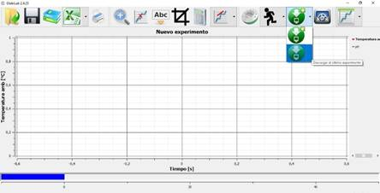

1. Observen el gráfico que aparece en la pantalla.
2. A continuación, etiqueten las partes de la curva de acuerdo con lo realizado en el experimento utilizando la herramienta



1. Luego, muestren los valores de pH del estado inicial y del estado final del agua, presionando el botón

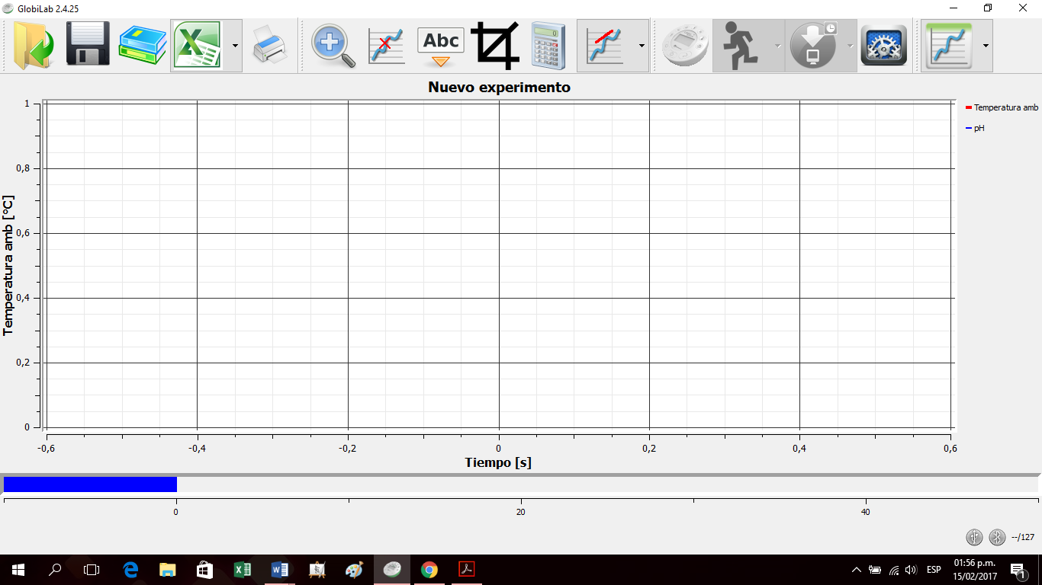

El siguiente gráfico debe ser similar al obtenido por los estudiantes:



### Analizando los datos obtenidos, respondan:

¿Qué ocurrió con el pH del agua cuando soplaron a través de la bombilla?

¿Qué ocurrió con el pH del agua cuando dejaron de soplar?

¿Cómo se relaciona su hipótesis con los resultados del experimento?

¿Qué factor(es) influye(n) en la disminución de pH del agua?

Los estudiantes deben responder que el pH disminuye debido a la disolución de dióxido de carbono (CO2) en el agua. La disminución del valor del pH está directamente relacionada con el CO2 disponible, y este último depende, a su vez, de la cantidad de tiempo durante la cual se sopló con el sorbete en el agua.

¿Cómo justificarían que al finalizar la experiencia el pH del agua no haya vuelto al valor original?

Los estudiantes deben considerar que el dióxido de carbono soplado a través del sorbete reacciona con el agua produciendo una solución de ácido carbónico, por lo que el pH disminuye durante el experimento y, al dejar de soplar, el ácido carbónico sigue disuelto en el agua, por lo que el pH no vuelve a su valor inicial.

# Reflexionando:

Si recuperamos la actividad anterior en la que utilizamos el agua de repollo morado…

¿Cuál de los dos vasos tendrá un pH menor?

Nuevo desafío:

Las actividades humanas son la principal causa de la lluvia ácida. En el transcurso de las últimas décadas, los seres humanos hemos emitido tal cantidad de distintas substancias químicas al aire, que han cambiado la mezcla de gases en la atmósfera. Las centrales eléctricas emiten la mayor parte del dióxido de azufre y muchos de los óxidos de nitrógeno cuando queman combustibles fósiles, tales como carbón, para producir electricidad. Además, el escape de los automóviles, camiones y autobuses también emite óxidos de nitrógeno y dióxido de azufre en el aire. Estos contaminantes producen la lluvia ácida.

¿De qué manera podríamos evaluar los cambios en el nivel de contaminación atmosférica del lugar en donde vivimos?

Los estudiantes pueden proponer distintas acciones que permitan evaluar el nivel de contaminación atmosférica. Un ejemplo es recolectar muestras de lluvia durante el otoño/invierno, medir la acidez del agua y comparar los valores de pH entre las primeras lluvias después de período de sequía y el resto de las muestras recolectadas.

# La clase en perspectiva:

¿Cómo me doy cuenta si mis estudiantes alcanzaron los objetivos formulados para esta clase?

|  |  |  |  |
| --- | --- | --- | --- |
| **Si son capaces de:** | **Logrado** | **En proceso** | **No logrado** |
| Formular hipótesis sencillas y contrastarlas mediante evidencias experimentales. |  |  |  |
| Utilizar correctamente los instrumentos de medición adecuados en cada situación específica planteada. |  |  |  |
| Desarrollar el pensamiento crítico antes y después de la experiencia, interactuando con sus pares y valorando las ideas de los otros. |  |  |  |
| Participar activamente utilizando herramientas digitales para analizar y lograr comprender fenómenos de la naturaleza, contrastar y confirmar hipótesis. |  |  |  |
| Expresarse con propiedad al narrar los pasos realizados en la experimentación, al plantear la conclusión final y al defender sus hipótesis en el caso de haber sido validadas. |  |  |  |